**МИНОБРНАУКИ РОССИИ**

федеральное государственное автономное образовательное учреждение

высшего образования

«Санкт-Петербургский политехнический университет Петра Великого»

(ФГАОУ ВО «СПбПУ»)

Институт среднего профессионального образования

**ОТЧЕТ**

**по лабораторной работе №2**

«**Создание простой сети. Знакомство и базовая настройка почтового-сервера»**

Специальность09.02.07 «Информационные системы и программирование»

(код и наименование специальности)

Выполнила студентка 3 курса 32919/4 группы

Зажарская Александра Витальевна

(Фамилия, имя, отчество)

Преподаватель: Чекан С.И.

Санкт-Петербург

2023

**Цель:** знакомство и базовая настройка почтового-сервера.

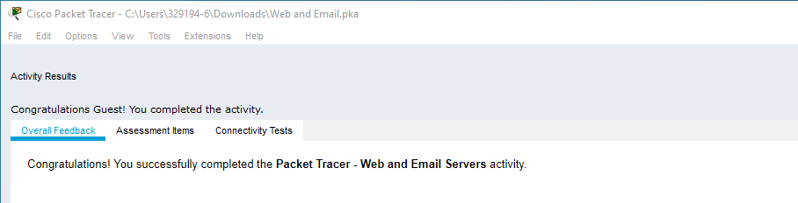

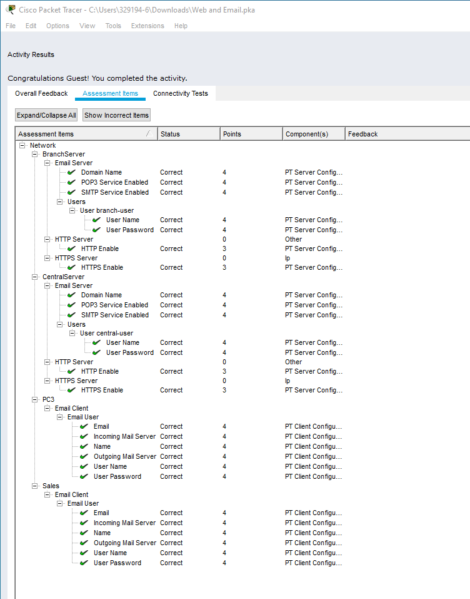

**Вывод:** мы познакомились и научились настраивать почтовый-сервер при помощи базовых инструментов